**TRƯỜNG ĐẠI HỌC THỦY LỢI**

**KHOA CÔNG NGHỆ THÔNG TIN**

-----🙡🕮🙣-----



**GAME DESIGN DOCUMENT**

Người thực hiện: Phạm Thanh Sơn

**Hà Nội, 2024**

Mục Lục

**I. THÔNG TIN CHUNG: 1**

**II. VỀ KIẾN THỨC 2**

**2.1 Những phần kiến thức được doanh nghiệp đào tạo hoặc được doanh nghiệp yêu cầu tự đọc/học. 2**

**2.2 Trình bày vắn tắt những hiểu biết về nội dung kiến thức đó. 3**

**2.3 Nêu tóm tắt những tài liệu / phần mềm đã sử dụng trong đợt thực tập 6**

**III. VỀ KỸ NĂNG 7**

**IV. Tựa game The Death 12**

**4.1 Giới thiệu về tựa game 12**

**4.2. Tổng quan về game 12**

**4.2.1 Thể loại game 12**

**4.2.2. Yếu tố 13**

**4.2.3. Nội dung 13**

**4.2.4. Game flow 14**

**4.3. Gameplay và mechanics 14**

**4.3.1 Gameplay 14**

**4.3.2 Game mode 27**

**4.3.3. Game Control 28**

**4.3.4. Winning and Losing 29**

**BÁO CÁO THU HOẠCH THỰC TẬP TỐT NGHIỆP CNTT**

# I. THÔNG TIN CHUNG:

**Họ tên sinh viên:** Phạm Thanh Sơn

**Mã SV:** 2051060685

**Lớp:** 62TH-NB

**Nơi thực tập:** Công ty cổ phần viễn thông 3G

**-** Tên cơ sở thực tập: Công ty cổ phần viễn thông 3G – Khối kĩ thuật

- Địa chỉ thực tập: 151, Nguyễn Đức Cảnh, Hoàng Mai, Hà Nội

**Người hướng dẫn tại doanh nghiệp:**

- Họ tên: Trần Đức Thắng

- Vị trí công tác: Trưởng phòng kĩ thuật

- Điện thoại liên lạc: 0972654667

- Email: [thangtd@vienthong3g.vn](mailto:thangtd@vienthong3g.vn)

**Giảng viên hướng dẫn tại doanh nghiệp:**

- Họ tên: Vũ Thành Vinh

- Điện thoại liên lạc: 0945256866

- Email: [vinhvuthanh@tlu.edu.vn](mailto:vinhvuthanh@tlu.edu.vn)

# II. VỀ KIẾN THỨC

**2.1 Những phần kiến thức được doanh nghiệp đào tạo hoặc được doanh nghiệp yêu cầu tự đọc/học**.

Trong lĩnh vực làm Unity 2D, những phần kiến thức mà doanh nghiệp thường đào tạo và yêu cầu tự đọc/học bao gồm:

1. **Cơ bản về Unity Engine**: Hiểu về cách hoạt động của Unity Engine, giao diện và các công cụ trong Unity Editor.
2. **Ngôn ngữ lập trình C#**: C# là ngôn ngữ phổ biến trong phát triển game trên Unity. Cần hiểu cơ bản về cú pháp, các loại dữ liệu, cấu trúc điều khiển và các khái niệm OOP (Object-Oriented Programming).
3. **Xây dựng và quản lý Scenes (Cảnh)**: Làm quen với cách tạo và quản lý các Scenes trong Unity, bao gồm cách chuyển đổi giữa các Scene, cách tạo các GameObject và thêm chúng vào Scene.
4. **Lập trình Gameplay**: Hiểu về cách lập trình các tính năng gameplay như điều khiển nhân vật, va chạm, xử lý sự kiện người chơi.
5. **Animation và Sprite**: Hiểu về cách tạo và quản lý animation, sử dụng sprite sheets và các công cụ liên quan để tạo ra các hiệu ứng chuyển động cho các đối tượng trong game.
6. **Xử lý âm thanh và hình ảnh**: Hiểu về cách tích hợp và điều chỉnh âm thanh, hình ảnh trong game.
7. **Optimization (Tối ưu hóa)**: Hiểu về các kỹ thuật tối ưu hóa game để game chạy mượt mà trên nhiều loại thiết bị khác nhau.
8. **Debugging và Testing (Gỡ lỗi và Kiểm thử)**: Kỹ năng gỡ lỗi code và kiểm thử game để tìm và sửa các lỗi.
9. **Tài liệu và Cộng đồng**: Biết cách tìm kiếm thông tin từ tài liệu chính thức của Unity và từ các nguồn khác như Stack Overflow, Unity Forum để giải quyết vấn đề khi cần thiết.
10. **Project Management (Quản lý dự án)**: Hiểu về cách tổ chức và quản lý dự án game, sử dụng các công cụ như Git để quản lý phiên bản.

**2.2 Trình bày vắn tắt những hiểu biết về nội dung kiến thức đó.**

1. **Cơ bản về Unity Engine**: Hiểu về cách hoạt động của Unity Engine và giao diện của Unity Editor để tạo và quản lý dự án game.
2. **Ngôn ngữ lập trình C#**: Có kiến thức cơ bản về cú pháp, dữ liệu, điều khiển luồng và OOP để lập trình game trên Unity.

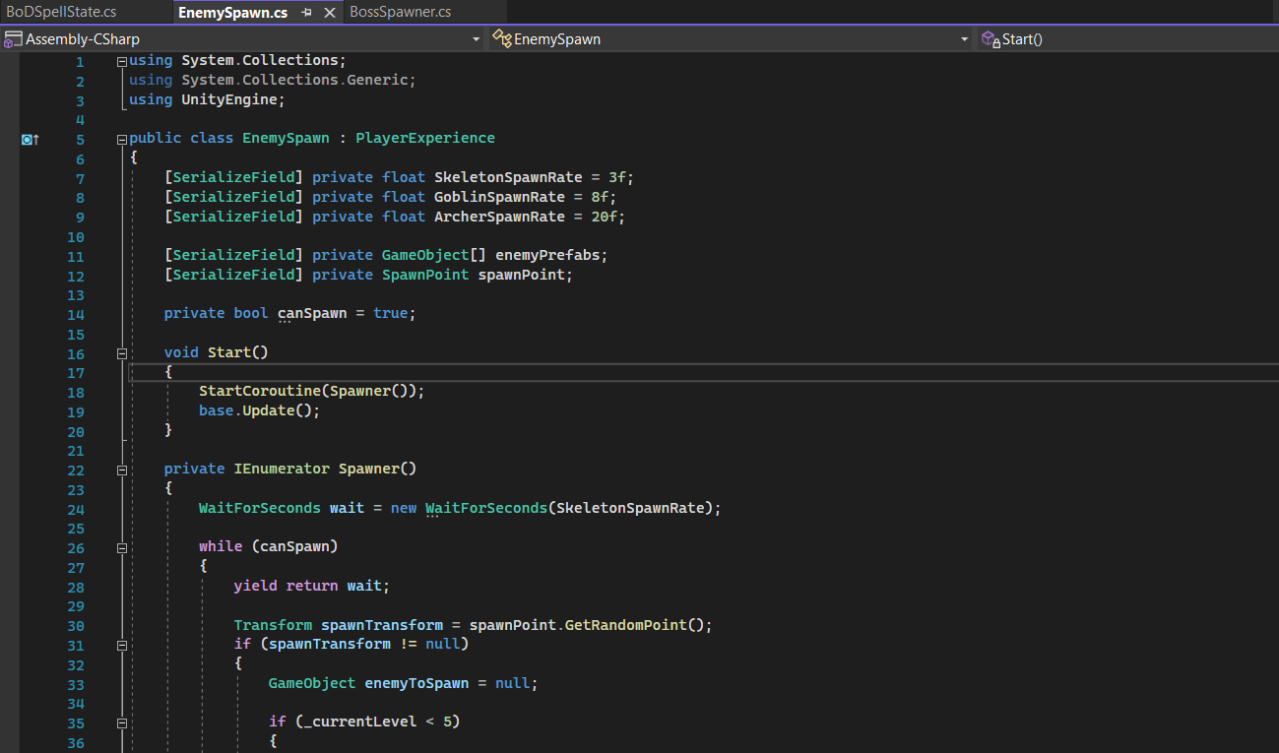

1. **Xây dựng và quản lý Scenes (Cảnh)**: Biết cách tạo, chỉnh sửa và chuyển đổi giữa các Scene trong game.

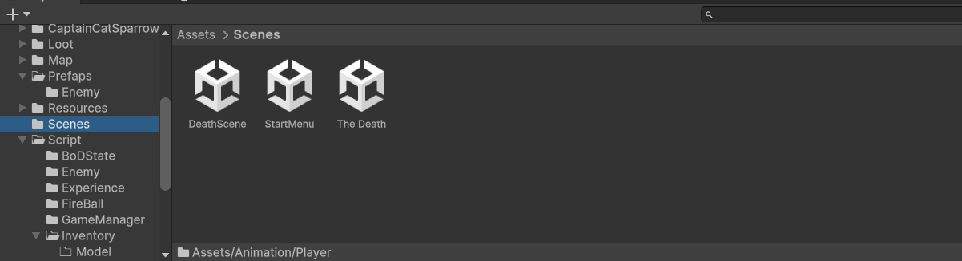

1. **Lập trình Gameplay**: Hiểu về cách lập trình các tính năng gameplay như di chuyển nhân vật, xử lý va chạm và sự kiện.
2. **Animation và Sprite**: Có khả năng tạo và điều chỉnh animation, sử dụng sprite sheets và quản lý các sprite trong game.

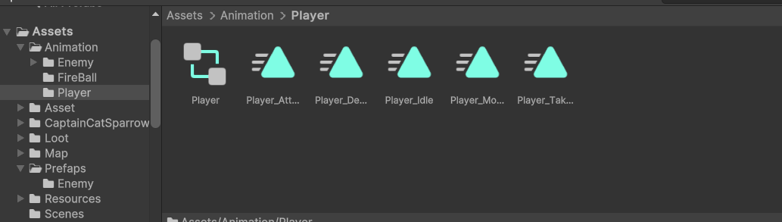

1. **Xử lý âm thanh và hình ảnh**: Biết cách tích hợp và điều chỉnh âm thanh, hình ảnh để tạo ra trải nghiệm tốt hơn cho người chơi.

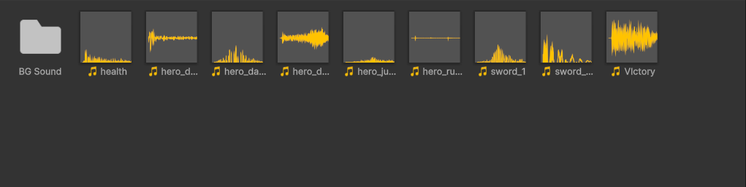

1. **Optimization (Tối ưu hóa)**: Hiểu về các kỹ thuật tối ưu hóa để giảm thiểu tài nguyên và tăng hiệu suất của game.
2. **Debugging và Testing (Gỡ lỗi và Kiểm thử)**: Có kỹ năng gỡ lỗi và kiểm thử để phát hiện và sửa các lỗi trong game.
3. **Tài liệu và Cộng đồng**: Biết cách tìm kiếm và sử dụng tài liệu chính thức của Unity và hỏi đáp từ cộng đồng để giải quyết vấn đề.
4. **Project Management (Quản lý dự án)**: Có khả năng tổ chức và quản lý dự án game, sử dụng các công cụ như Git để quản lý phiên bản và hợp tác trong nhóm làm việc.

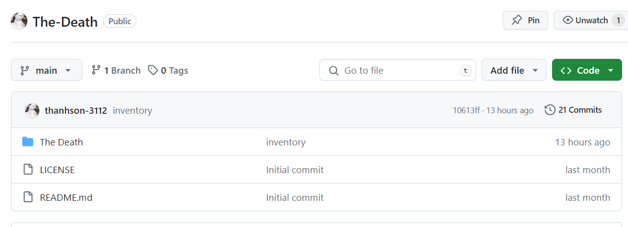

**2.3 Nêu tóm tắt những tài liệu / phần mềm đã sử dụng trong đợt thực tập**

1. **Tài liệu:**
   * **Unity Documentation**: Tài liệu chính thức từ Unity được sử dụng để tìm hiểu về các tính năng của Unity Engine, cách sử dụng các công cụ trong Unity Editor và hướng dẫn lập trình game trên Unity.
   * **Online Tutorials và Video Tutorials**: Sử dụng các hướng dẫn trực tuyến và video hướng dẫn từ các nguồn như YouTube, Udemy, và các trang web chia sẻ kiến thức để học các kỹ thuật và thủ thuật trong làm game trên Unity.
   * **Unity Asset Store**: Nơi lấy những hình ảnh dùng trong trò chơi.

1. **Phần mềm:**
   * **Unity Engine**: Sử dụng Unity Engine để phát triển và thiết kế game 2D. Sử dụng các công cụ và tính năng của Unity Editor để tạo ra các Scene, thêm GameObject, viết mã lập trình và tối ưu hóa game.
   * **Code Editor (Visual Studio)**: Sử dụng một trình soạn thảo mã để viết mã lập trình trong Unity sử dụng ngôn ngữ C#. Trình soạn thảo này hỗ trợ tính năng gỡ lỗi và cung cấp hỗ trợ cho ngôn ngữ lập trình C#.
   * **Graphics Software (Ví dụ: Photoshop, GIMP)**: Sử dụng phần mềm đồ họa để tạo và chỉnh sửa hình ảnh, sprite và animation cho game.
   * **Version Control System (Ví dụ: Git)**: Sử dụng hệ thống quản lý phiên bản để quản lý mã nguồn và hợp tác với các thành viên khác trong dự án game.

# III. VỀ KỸ NĂNG

**3.1 Trình bày những kỹ năng đã được rèn luyện qua đợt thực tập, ví dụ: làm việc nhóm, lập trình, làm việc với tài liệu tiếng nước ngoài, thuyết trình, phản biện, tin học văn phòng**

1. **Làm việc nhóm:**
   * Công việc cụ thể: Tham gia vào dự án game nhóm trong môi trường làm việc nhóm. Điều này bao gồm việc phối hợp với các thành viên trong nhóm, chia sẻ ý tưởng, đưa ra phản hồi và hợp tác để hoàn thành các nhiệm vụ trong dự án.
   * Kết quả rèn luyện: Phát triển kỹ năng giao tiếp, hợp tác, giải quyết xung đột và làm việc hiệu quả trong một nhóm làm việc.
2. **Lập trình:**
   * Công việc cụ thể: Viết mã lập trình trong Unity bằng ngôn ngữ C# để tạo ra các tính năng gameplay, xử lý sự kiện và tương tác của người chơi trong game.
   * Kết quả rèn luyện: Nâng cao kỹ năng lập trình, hiểu biết sâu về cú pháp và cách sử dụng các công cụ lập trình để tạo ra các tính năng mong muốn trong game.
3. **Làm việc với tài liệu tiếng nước ngoài:**
   * Công việc cụ thể: Tìm hiểu và tham khảo tài liệu từ các nguồn tiếng Anh như tài liệu chính thức của Unity, hướng dẫn trực tuyến và các diễn đàn chia sẻ kiến thức.
   * Kết quả rèn luyện: Phát triển kỹ năng đọc hiểu và tìm kiếm thông tin từ tài liệu tiếng Anh, cũng như khả năng ứng dụng các kiến thức này vào thực tế trong dự án.
4. **Thuyết trình và phản biện:**
   * Công việc cụ thể: Tham gia vào các buổi thuyết trình về tiến độ và kết quả của dự án game, cũng như tham gia vào các cuộc thảo luận và phản biện về các ý kiến và quan điểm trong nhóm.
   * Kết quả rèn luyện: Phát triển kỹ năng trình bày, thuyết phục và phản biện, cũng như khả năng tự tin khi trình bày ý kiến và quan điểm của mình trước công chúng.
5. **Tin học văn phòng:**
   * Công việc cụ thể: Sử dụng các công cụ văn phòng như Word, Excel để viết báo cáo, quản lý tiến độ dự án và tổ chức tài liệu.
   * Kết quả rèn luyện: Nắm vững kỹ năng sử dụng các công cụ văn phòng cơ bản và hiểu biết về cách sử dụng chúng để quản lý công
6. **Sáng tạo và Tư duy logic:**
   * Công việc cụ thể: Đặt ra và giải quyết các vấn đề phức tạp trong quá trình phát triển game, tạo ra các ý tưởng sáng tạo và thực hiện chúng thành hiện thực trong game.
   * Kết quả rèn luyện: Phát triển khả năng sáng tạo, tư duy logic và khả năng tìm ra các giải pháp sáng tạo và hiệu quả cho các thách thức trong dự án.
7. **Quản lý thời gian:**
   * Công việc cụ thể: Quản lý thời gian để hoàn thành các nhiệm vụ và dự án theo kế hoạch đã đề ra, đồng thời đảm bảo chất lượng công việc.
   * Kết quả rèn luyện: Phát triển kỹ năng quản lý thời gian, ưu tiên công việc và hoàn thành chúng đúng hạn.
8. **Tư duy phân tích và giải quyết vấn đề:**
   * Công việc cụ thể: Phân tích vấn đề và tìm ra các phương án giải quyết, cũng như kiểm tra và sửa chữa lỗi trong game.
   * Kết quả rèn luyện: Phát triển khả năng phân tích, suy luận và tìm ra giải pháp cho các vấn đề phức tạp, cũng như kỹ năng gỡ lỗi và sửa chữa lỗi.
9. **Kiên nhẫn và Kiên trì:**
   * Công việc cụ thể: Đối mặt với các thách thức và vấn đề trong quá trình phát triển game, và tiếp tục nỗ lực và làm việc một cách kiên nhẫn để vượt qua chúng.

* Kết quả rèn luyện: Phát triển kỹ năng kiên nhẫn, kiên trì và khả năng vượt qua khó khăn trong môi trường làm việc.

**3.2 Trình bày những công việc cụ thể mà thông qua đó sinh viên được rèn luyện các kỹ năng trên.**

1. **Làm việc nhóm:**
   * Công việc cụ thể: Tham gia vào việc phát triển game nhóm trong một nhóm làm việc. Bao gồm phối hợp với các thành viên trong nhóm, thảo luận ý tưởng, chia sẻ kiến thức và hỗ trợ nhau trong quá trình phát triển dự án.
   * Kết quả rèn luyện: Sinh viên học được cách làm việc nhóm hiệu quả, giao tiếp một cách rõ ràng, hợp tác và giải quyết xung đột trong môi trường làm việc nhóm.
2. **Lập trình:**
   * Công việc cụ thể: Viết mã lập trình bằng ngôn ngữ C# trong Unity để thực hiện các tính năng gameplay, xử lý sự kiện và tương tác của người chơi trong game.
   * Kết quả rèn luyện: Sinh viên nâng cao kỹ năng lập trình, học cách giải quyết các vấn đề phức tạp và hiểu biết sâu về cách sử dụng công cụ lập trình để tạo ra các tính năng mong muốn trong game.
3. **Sáng tạo và Tư duy logic:**
   * Công việc cụ thể: Đề xuất và thực hiện các ý tưởng sáng tạo trong game, đồng thời tìm ra giải pháp cho các vấn đề phức tạp trong quá trình phát triển.
   * Kết quả rèn luyện: Sinh viên phát triển khả năng sáng tạo và tư duy logic, cũng như khả năng tạo ra các giải pháp độc đáo cho các thách thức trong dự án.
4. **Quản lý thời gian:**
   * Công việc cụ thể: Xác định và ước lượng thời gian cần thiết cho các nhiệm vụ và dự án, và quản lý thời gian để hoàn thành chúng theo kế hoạch.
   * Kết quả rèn luyện: Sinh viên học được cách quản lý thời gian hiệu quả, ưu tiên công việc và hoàn thành chúng đúng hạn.
5. **Tư duy phân tích và giải quyết vấn đề:**
   * Công việc cụ thể: Phân tích và tìm ra giải pháp cho các vấn đề phức tạp trong quá trình phát triển game, cũng như gỡ lỗi và sửa chữa lỗi.
   * Kết quả rèn luyện: Sinh viên phát triển khả năng phân tích, suy luận và tìm ra giải pháp cho các vấn đề phức tạp, cũng như kỹ năng gỡ lỗi và sửa chữa lỗi.
6. **Kiên nhẫn và Kiên trì:**
   * Công việc cụ thể: Đối mặt với các thách thức và vấn đề trong quá trình phát triển game, và tiếp tục nỗ lực và làm việc một cách kiên nhẫn để vượt qua chúng.
   * Kết quả rèn luyện: Sinh viên phát triển kỹ năng kiên nhẫn, kiên trì và khả năng vượt qua khó khăn trong môi trường làm việc.
7. **Tính sáng tạo và Khả năng đề xuất ý tưởng:**
   * Công việc cụ thể: Đề xuất và thực hiện các ý tưởng sáng tạo trong game, từ cách thiết kế level đến các tính năng độc đáo.
   * Kết quả rèn luyện: Sinh viên rèn luyện khả năng nghĩ ra ý tưởng mới, sáng tạo và biến chúng thành hiện thực trong dự án.
8. **Tự học và Tìm kiếm thông tin:**
   * Công việc cụ thể: Tự học và tìm kiếm thông tin từ các nguồn trực tuyến như tài liệu, video hướng dẫn và diễn đàn để giải quyết các vấn đề và học hỏi kiến thức mới.
   * Kết quả rèn luyện: Sinh viên phát triển kỹ năng tự học, khả năng nắm bắt thông tin và ứng dụng chúng vào thực tiễn công việc.
9. **Giao tiếp:**
   * Công việc cụ thể: Giao tiếp hiệu quả với các thành viên trong nhóm, cũng như thông báo tiến độ công việc và trao đổi ý kiến, phản hồi về dự án.
   * Kết quả rèn luyện: Sinh viên phát triển kỹ năng giao tiếp, biết cách trình bày ý kiến một cách rõ ràng và hiệu quả trong môi trường làm việc nhóm.

# IV. Tựa game The Death

Trong khoảng thời gian thực tập, em đang thực hiện một dự án game unity 2D. Dưới đây là những thành quả và sơ lược về tựa game em đang thực hiện.

## 4.1 Giới thiệu về tựa game

The Death là một tựa game hành động roguelite. Người chơi điều khiển pháp sư đi vào The Death để tiêu diệt quái vật. Mỗi lượt chơi, người chơi sẽ nhận được vàng để nâng cấp sức mạnh và tiến xa hơn trong vùng đất tử thần.

## 4.2. Tổng quan về game

### 4.2.1 Thể loại game

* Game phiêu lưu hành động roguelite, người chơi cần phải chơi đi chơi lại nhiều lần để thu thập tài nguyên nâng cấp sức mạnh và nâng cao hiệu quả hơn trong lần chơi tiếp theo .

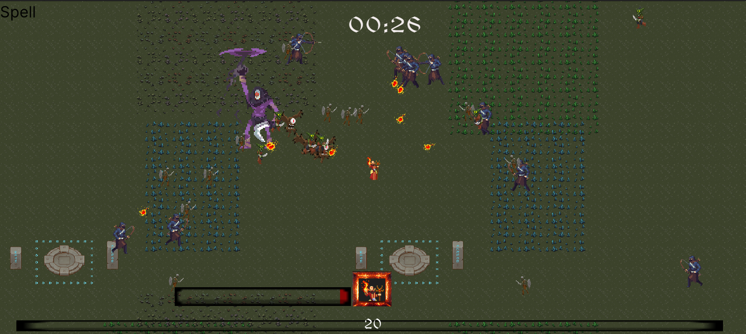

### 4.2.2. Yếu tố

* Tựa game là sự kết hợp giữa cách xây dựng nhân vật mạnh mẽ, phong cách chiến đấu ấn tượng và nghệ thuật pixel đơn giản
* Đối tượng nhắm tới là những người chơi trẻ thuộc độ tuổi từ 16 tuổi.
* Hệ thống chiến đấu, quái vật trong game đa dạng theo loại, mức độ; tạo hứng thú, cuốn hút cho người chơi mà không cảm thấy nhàm chán. Có thêm trang bị hoàn thành mỗi lần chơi, để lần chơi lại tiếp theo tiến xa hơn.

### 4.2.3. Nội dung

* Lấy bối cảnh nhân vật là một pháp sư được triệu hồi đến ngồi làng sắp bị diệt vong. Người chơi có nhiệm vụ tiến vào vùng đất The Death và đánh bại các đợt quái vật
* Người chơi sẽ tấn công những con quái vật bằn phép thuật, chúng rải rác khắp nơi và luôn cố gắng tấn công người chơi.
* Áp lực cao, lối chơi thử thách kiểm tra sự chú ý của người chơi thật chi tiết.
* Đồ họa 2D đẹp mắt cùng với những bản nhạc nền xuất sắc là yếu tố quyết định của trò chơi.

### 4.2.4. Game flow

**Start (Bắt đầu):**

- Menu chính: Nơi người chơi khởi động game, chọn các tùy chọn như New Game, Continue, hoặc Settings.

- Village: Ở đây người chơi có thể vào shop để nâng cấp chỉ số và tiến vào the death.

**Gameplay:**

- Các giai đoạn chính của trò chơi: Chống lại các đợt tấn công của quái vật

- Cơ chế thắng hoặc thua: Người chơi có thể thắng hoặc thua ở đây.

**Progression (Tiến trình):**

- Trở về ngôi làng khi kết thúc màn chơi.

**Feedback (Phản hồi):**

- Các thông báo: Thông báo khi người chơi thắng hoặc thua.

**Endgame (Kết thúc):**

- Kết thúc game: Game Over, Victory Screen.

- Lựa chọn chơi lại hoặc khám phá thêm nội dung.

**4.3. Gameplay và mechanics**

**4.3.1 Gameplay**

The death là một tựa game hành động. Mục tiêu duy nhất là tiêu diệt kẻ địch luôn tiến về phía người chơi, cuối cùng là đánh bại boss cuối và hoàn thành trò chơi.



#### 4.3.1.1 Các màn chơi

Người chơi sẽ khởi đầu ở ngôi làng bị phá hủy bởi quái vật

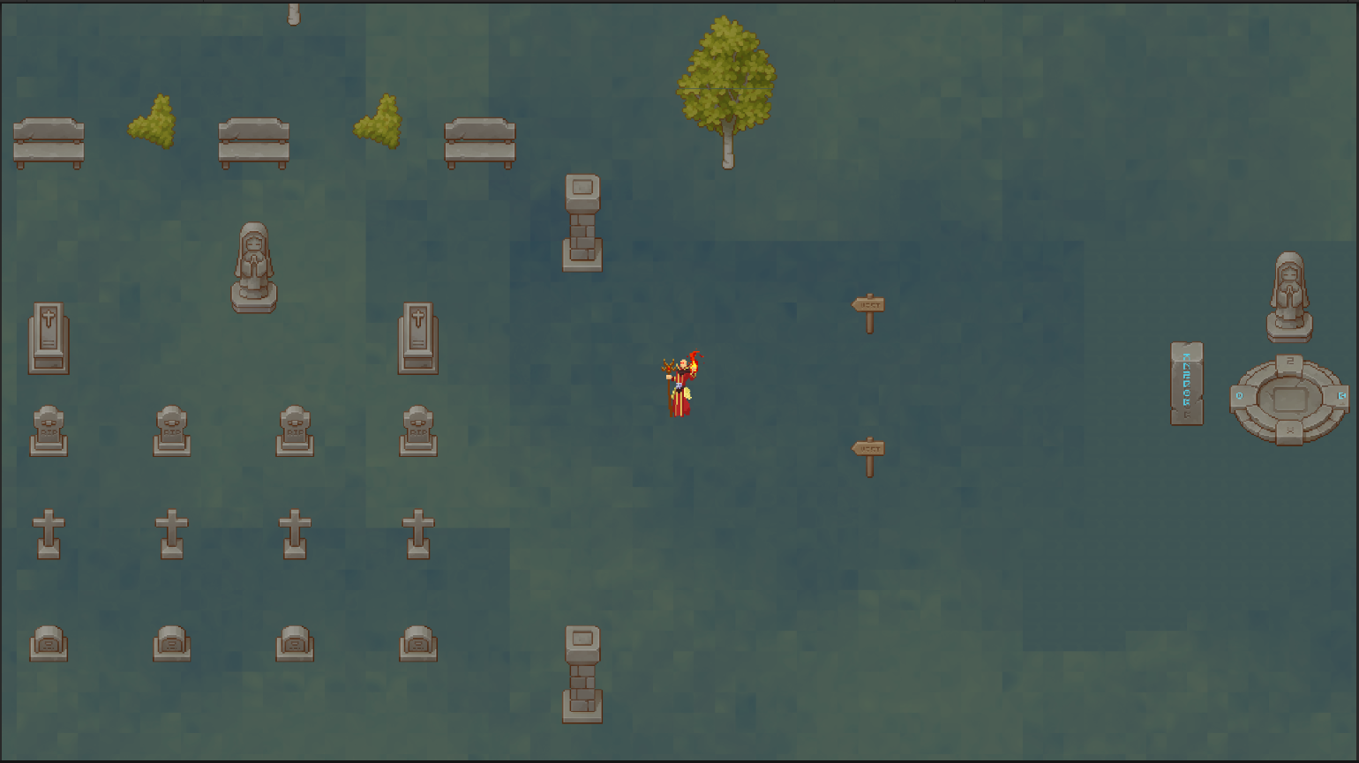

Ở ngôi làng này người chơi có thể sử dụng vàng kiếm được từ những con quái vật để nâng cấp sức mạnh.

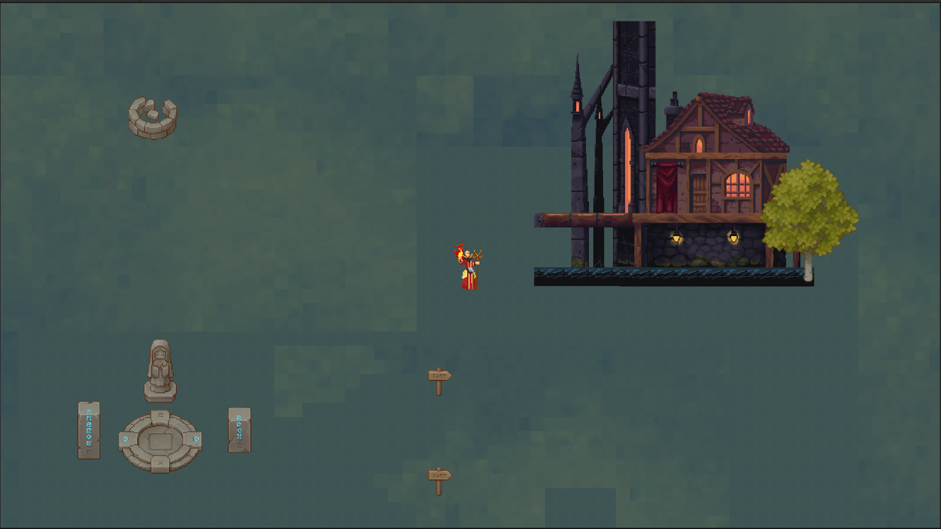

Các nâng cấp được mua bằng vàng, mỗi chỉ số có số lương cấp độ nhất định nếu max không thể nâng cấp chỉ số đó được nữa.

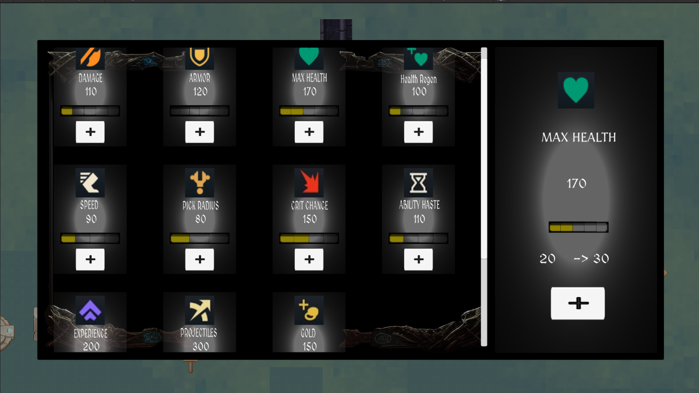

Khi vào vùng đất The Death, nhân vật di chuyển tự do trong màn chơi, sử dụng hỏa cầu để đánh quái vật. Trò chơi có thiết kế chỉ có chế độ chơi đơn. Người chơi bắt đầu trò chơi với một số lượng máu nhất định.

Theo mặc định, người chơi có 30 HP, khi bị quái vật thì bị giảm HP. Hiệu quả của sát thương sẽ thay đổi tùy thuộc vào loại quái vật khác nhau. Máu của người hồi theo thơi gian theo chỉ số Health Regen

Khi bắt đầu vào game Skeleton sẽ tấn công. Khi đến gần sẽ chạm vào người chơi nếu người chơi bị chúng đòn tấn công bằng kiếm sẽ mất máu nhiều hơn.

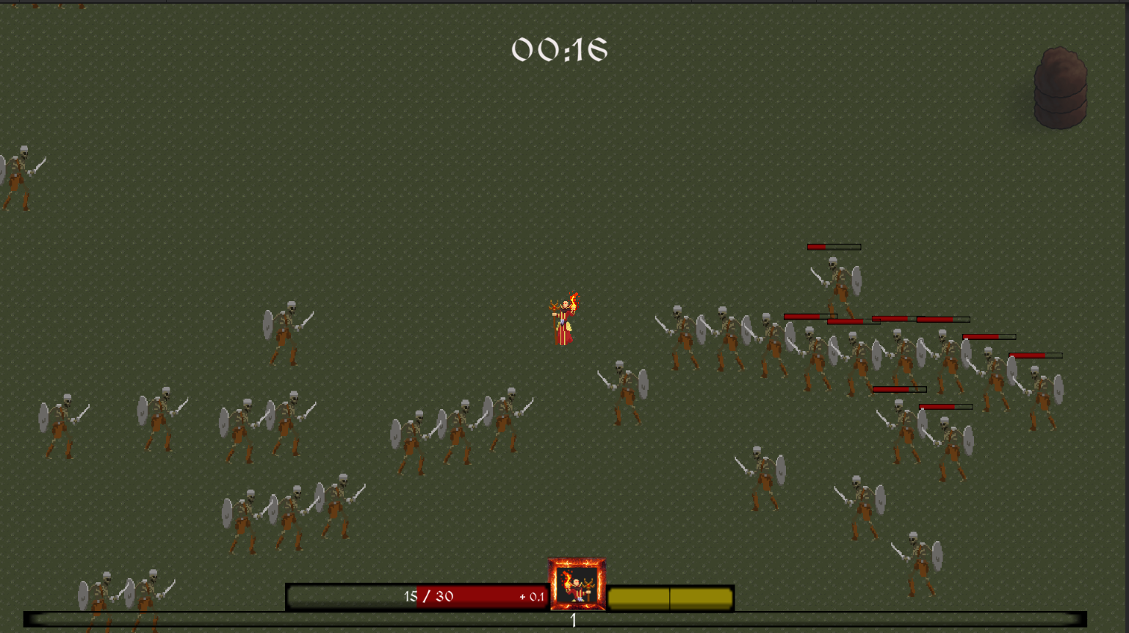

Sau khi thời gian đạt 2:00 Goblin sẽ tấn công. Khi đến gần sẽ chạm vào người chơi nếu người chơi bị chúng đòn tấn công bằng kiếm sẽ mất máu nhiều hơn.

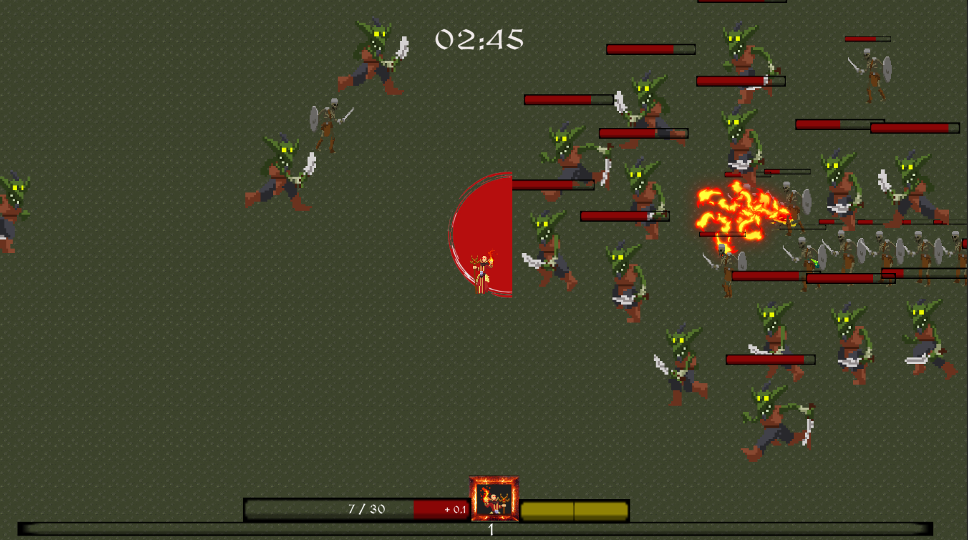

Sau khi thời gian đạt 3:00 Archer, Death Eye sẽ tấn công bằng cung tên. Khi bị trúng quả cầu lửa người chơi sẽ bị mất máu. Death Eye sẽ tấn công hình tròn xung quanh nếu người chơi ở trong phạm vi trúng chiêu sẽ mất nhiều máu hơn.

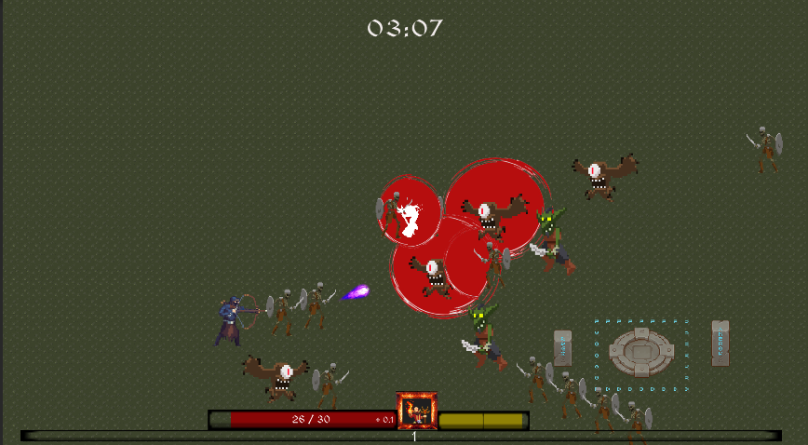

Sau khi thời gian đạt 6:00 boss Bringer Of Death sẽ xuất hiện.

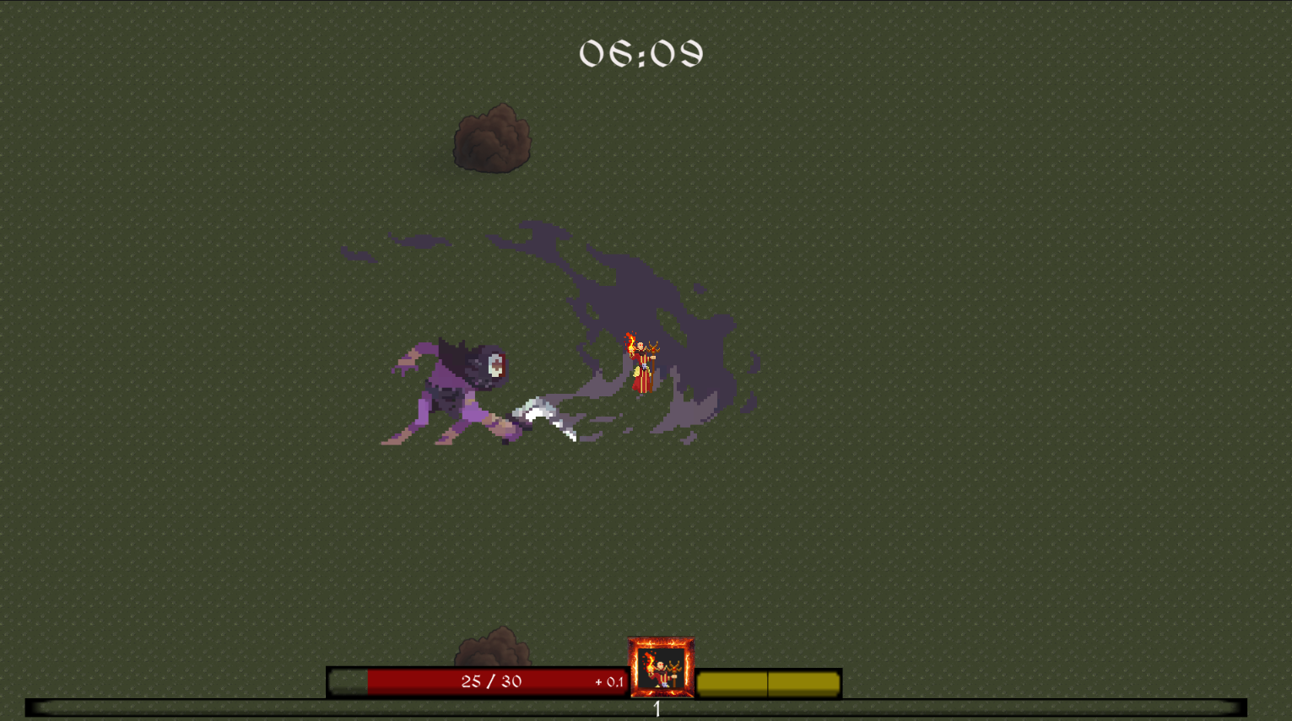

Boss sẽ di chuyển đến gần nhân vật và thực hiện các kĩ năng như lướt, Wave Attack.

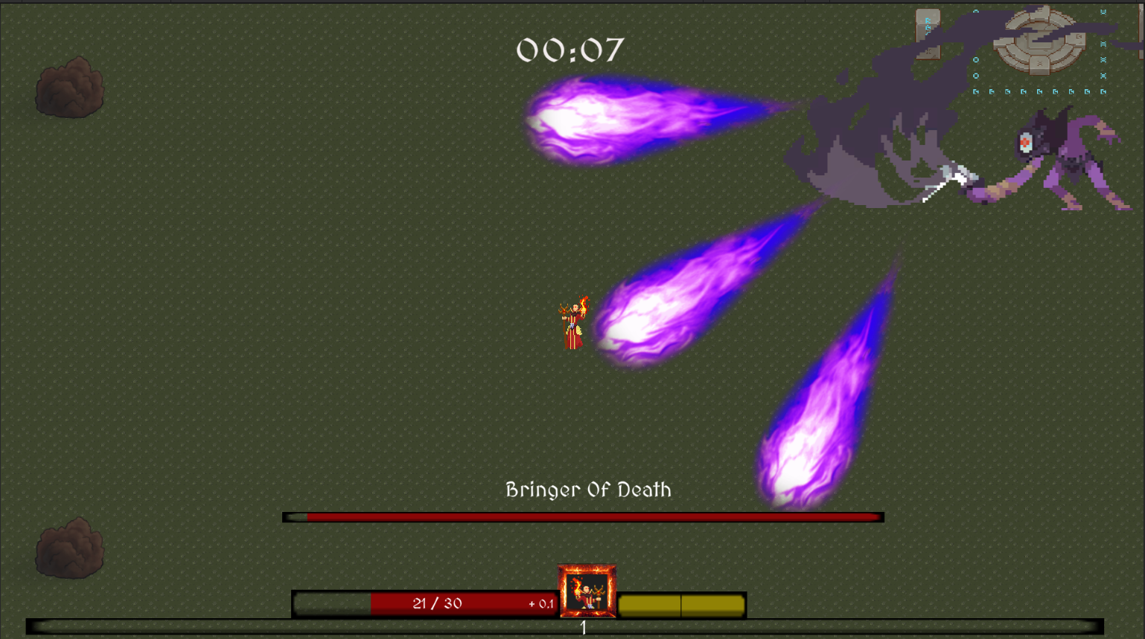

Khi còn dưới nữa máu các kĩ năng của boss sẽ thay đổi như spawn quái vật cho đến khi bi tấn công.

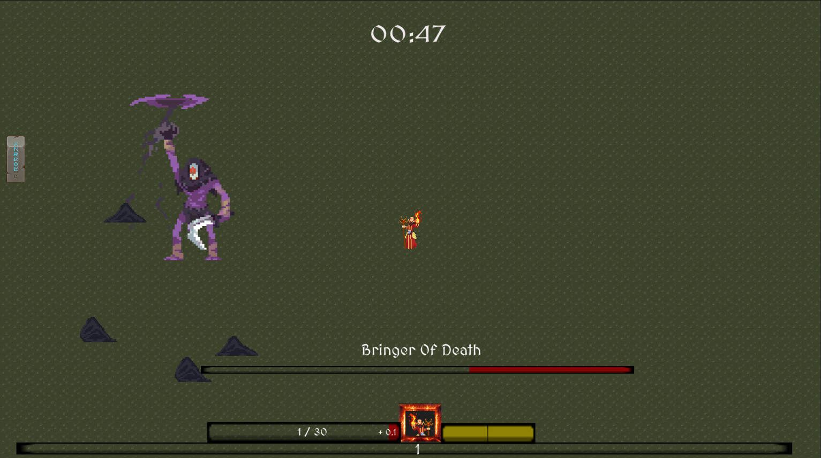

Bringer of Death sẽ triệu hồi một cơn bão gây sát thương khi chạm vào người chơi.

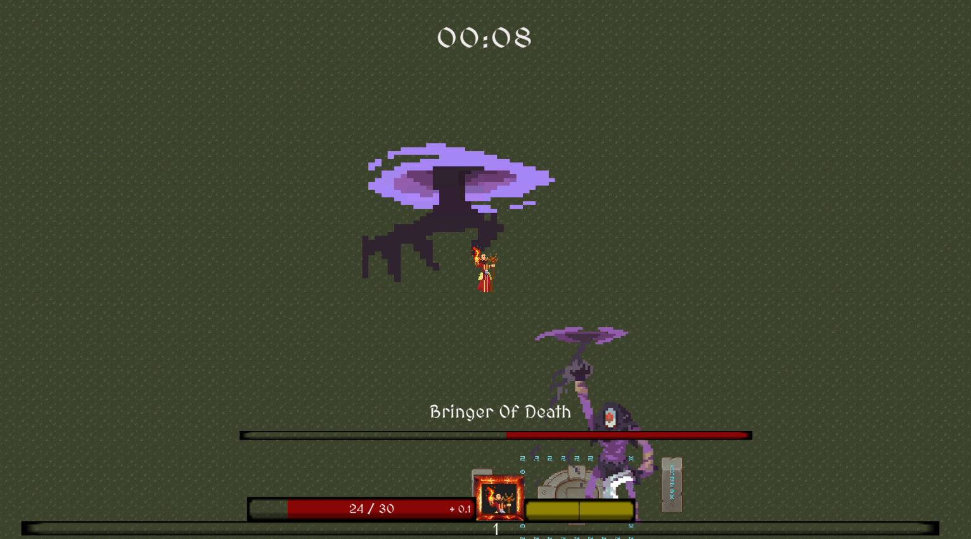

Người chơi cần tiêu diệt boss để hoàn thanh màn chơi.

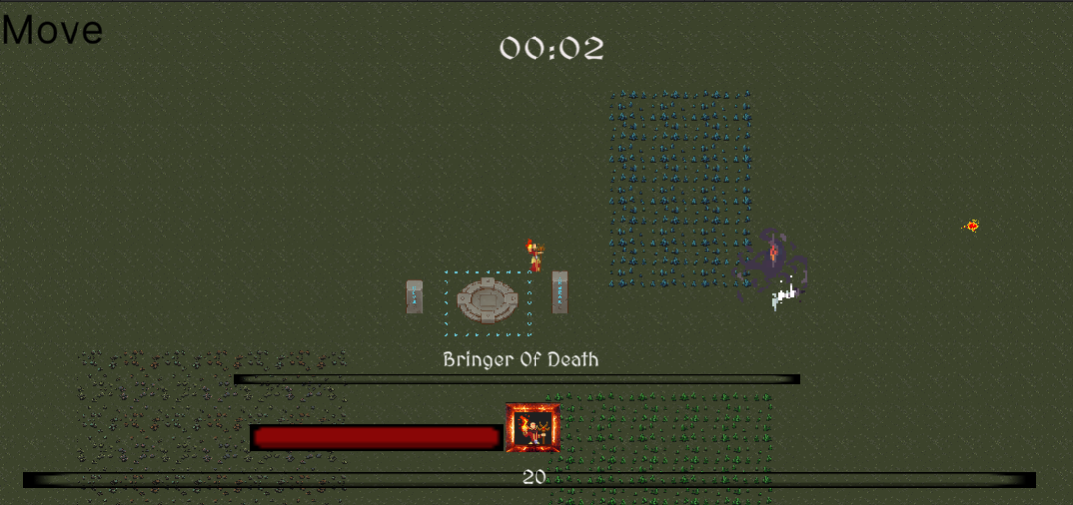

Sau khi boss chết sẽ xuất hiện cổng trở về ngôi làng.

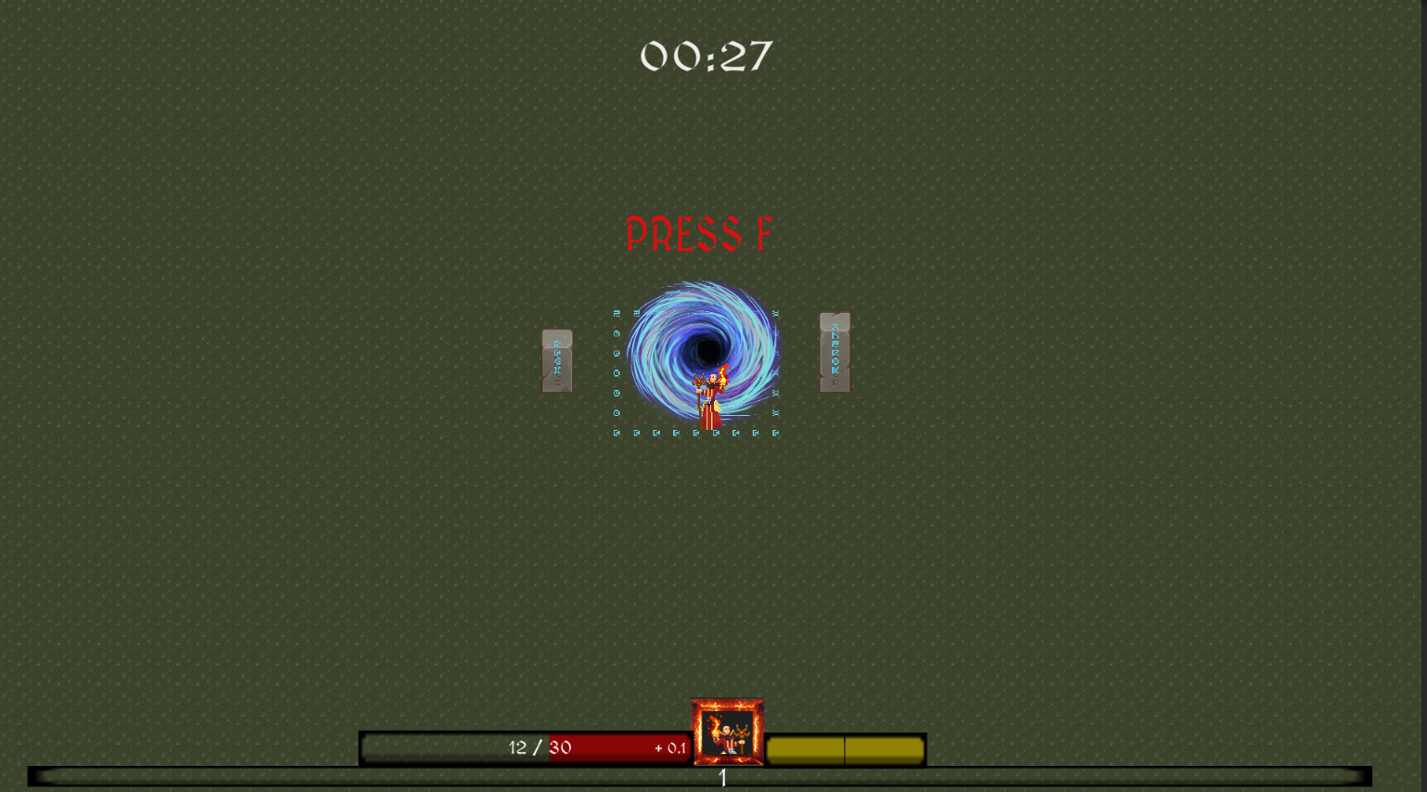

#### 4.3.1.2 Player Stats

Người chơi có các chỉ số:

Damage: Lượng sát thương gây lên quái.

Armor: Lượng giáp của người chơi, giúp giảm sát thương nhận vào từ các đòn tấn công của kẻ địch.

Speed: Tốc độ di chuyển của người chơi.

Health Regen: Giúp hồi máu mỗi giây.

Pick Radius: Phạm vi mà người chơi có thể tự động nhặt vật phẩm.

Crit Chance: Tỉ lệ tấn công chí mạng, gây sát thương cao hơn bình thường.

Ability Haste: Giảm thời gian hồi chiêu của kỹ năng, giúp sử dụng kỹ năng thường xuyên hơn.

XP Bonus: Tăng lượng điểm kinh nghiệm nhận được từ việc tiêu diệt kẻ địch.

Projectiles: Số lượng đạn/phát bắn được bắn ra trong một lần tấn công.

Gold Bonus: Tăng lượng vàng nhận được từ kẻ địch hoặc rương đồ.

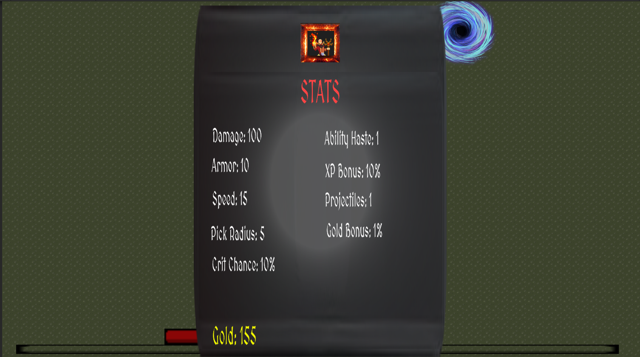

Người chơi có thể nhặt kinh nghiệm để lên cấp. Lần đầu nâng cấp cần 1000 kinh nghiệm, mỗi lần lên cấp sau tăng 1000 kinh nghiệm cần để nân cấp.

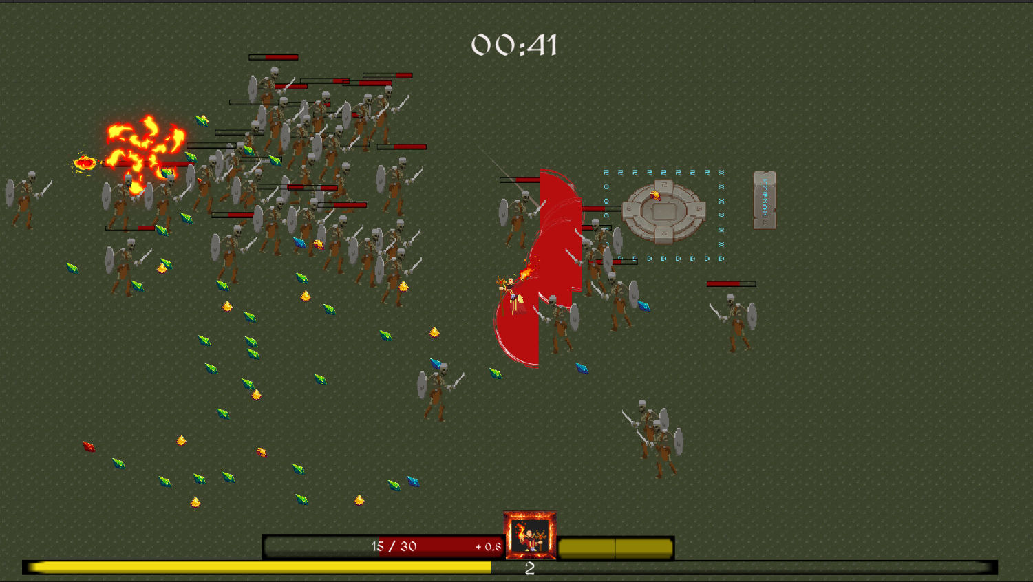

Khi lên cấp người chơi sẽ nhân được nâng cấp.

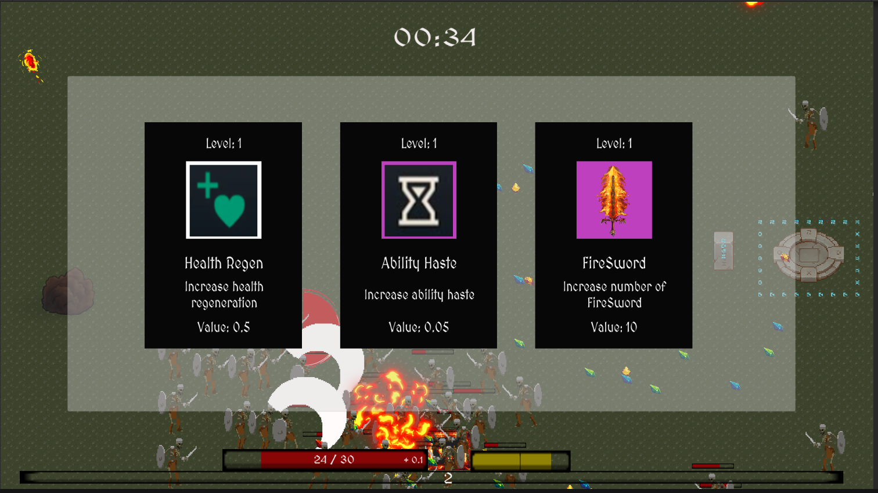

Người chơi có thể nhận được nâng cấp chỉ số khi lên cấp hoặc những kĩ năng mạnh mẽ:

Meteo: Sinh ra nhiều tảng thiên thạch tấn công kẻ địch. Khi va chạm sẽ phát nổ tạo ra một vùng đất lửa gây sát thương cho kẻ địch di chuyển vào.

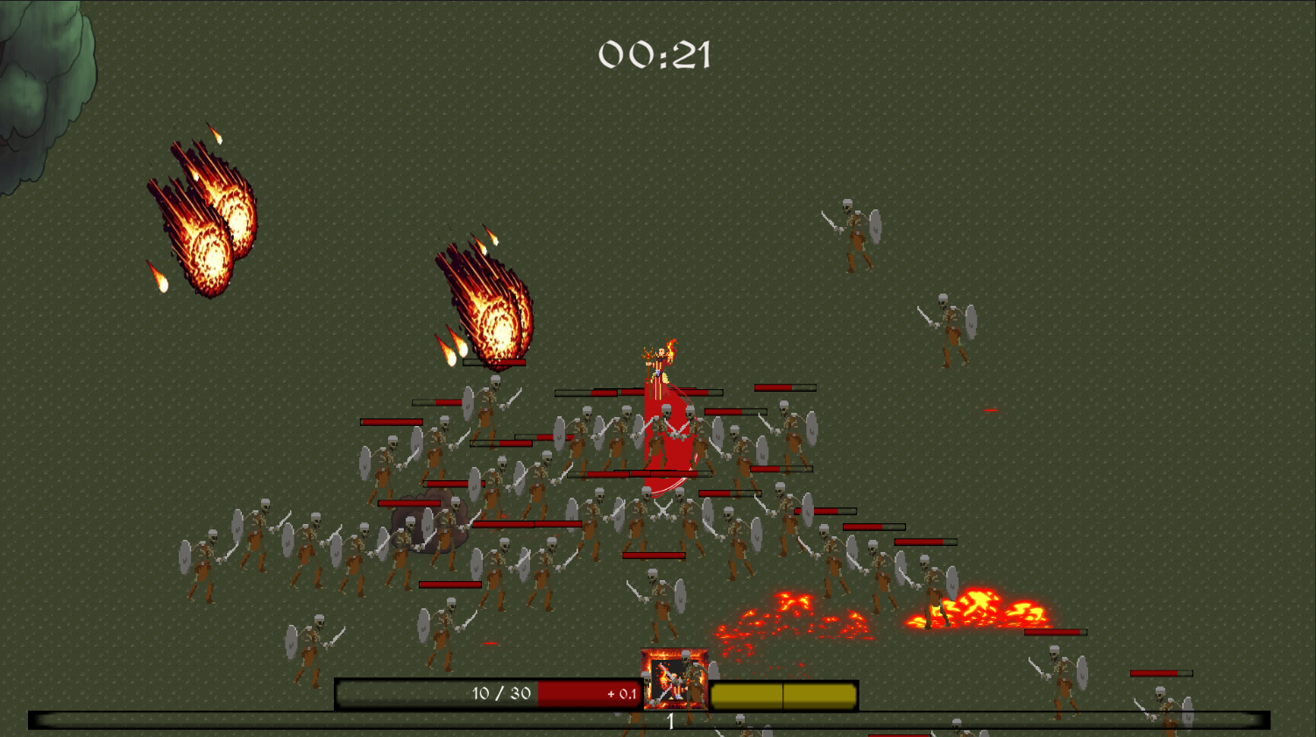

Sword: Tạo ra các thanh kiếm xoay quanh nhân vật gây sát thương cho kẻ địch ở gần. Số lượng thanh kiếm tăng lên sau mỗi lần nâng cấp.

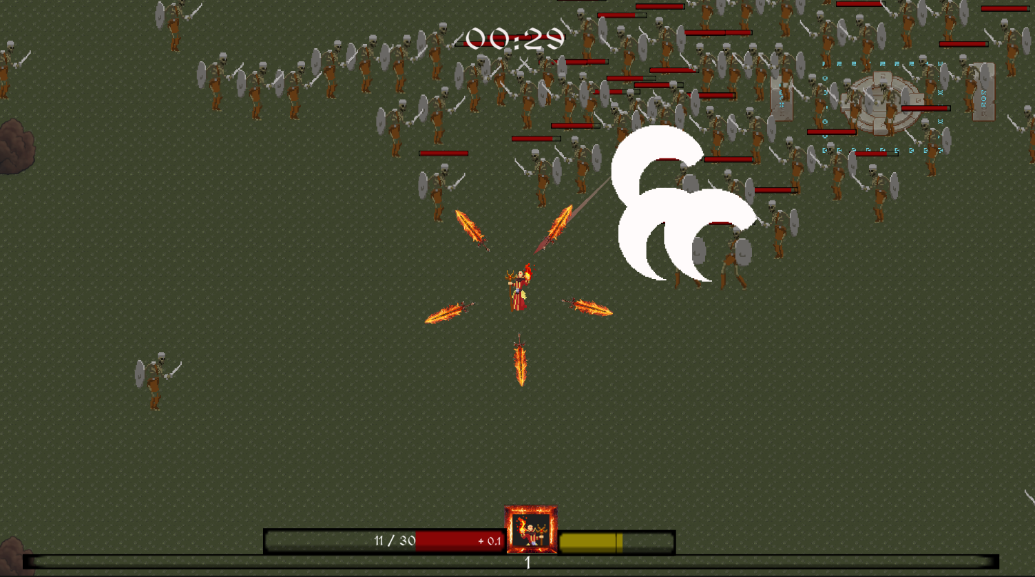

Lightning bắn ra một tia sét gây sát thương cho một kẻ địch sau đó sẽ nảy sang 5 kẻ địch khác. Số lượng tia sét phụ thộc vào chỉ số Projectilies. Sát thương tăng lên sau mỗi lần nâng cấp.

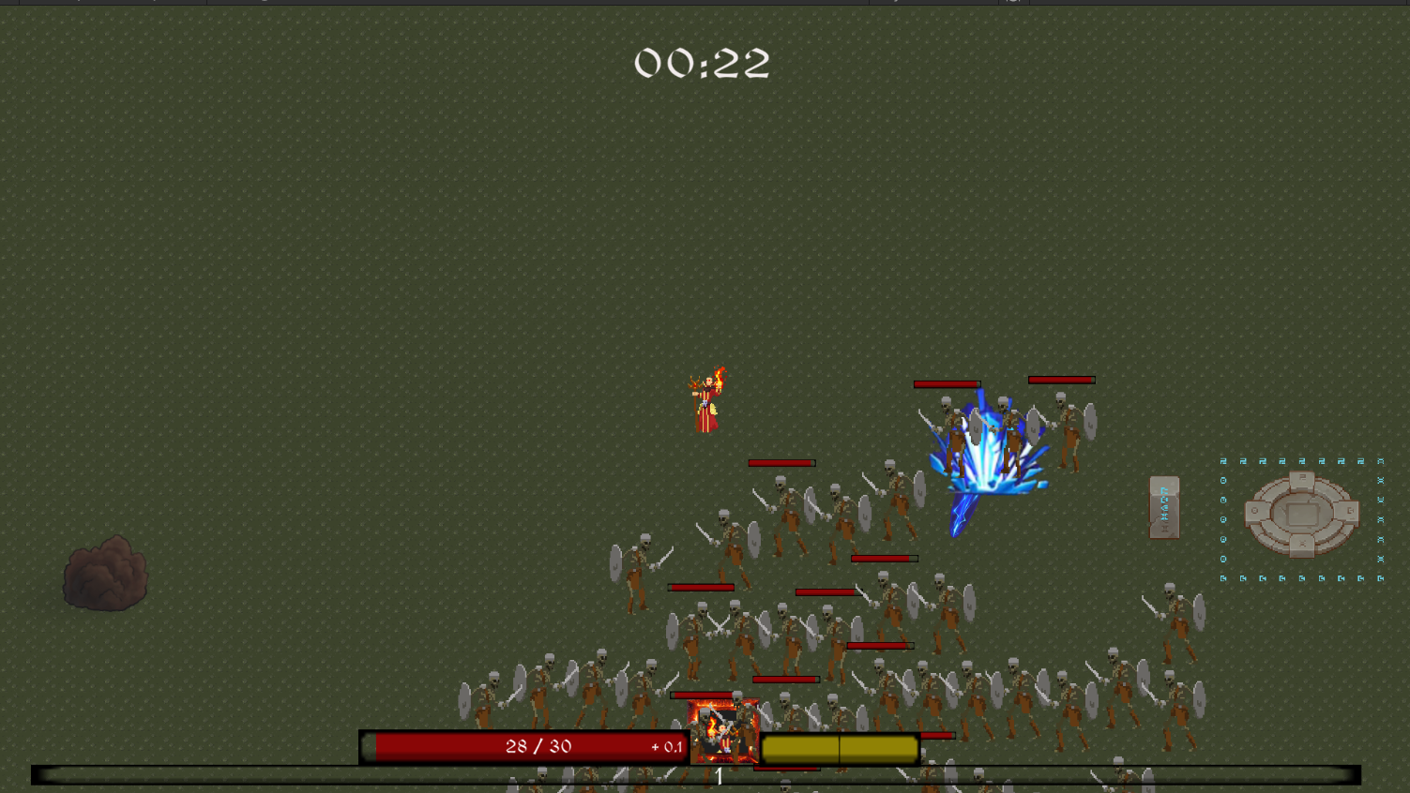

Fire Gun: Bắn ra một loạt đạn vào kẻ địch gần nhất và gây sát thương cho kẻ địch. Sát thương tăng lên sau mỗi lần nâng cấp.

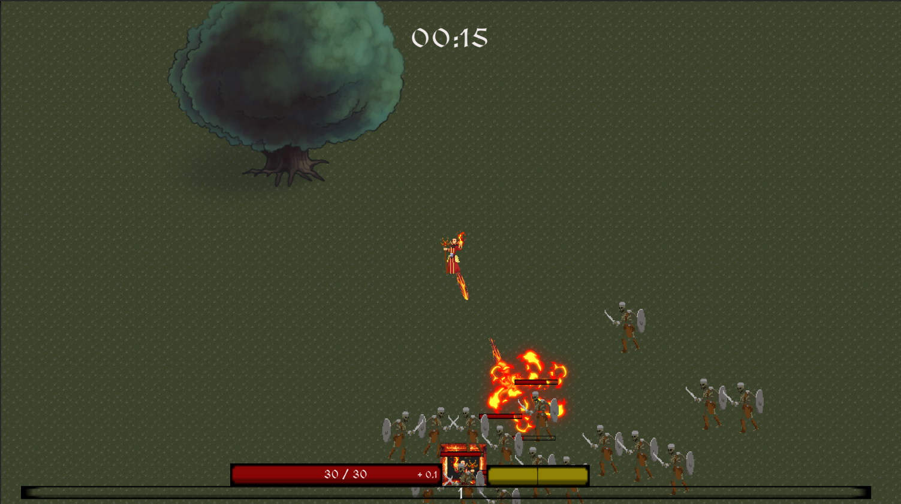

Người chơi có thể nhặt các vật phẩm từ các rương báu. Có 3 loại vật phẩm có thể rơi ra là lọ máu, giày và Graviton orb.

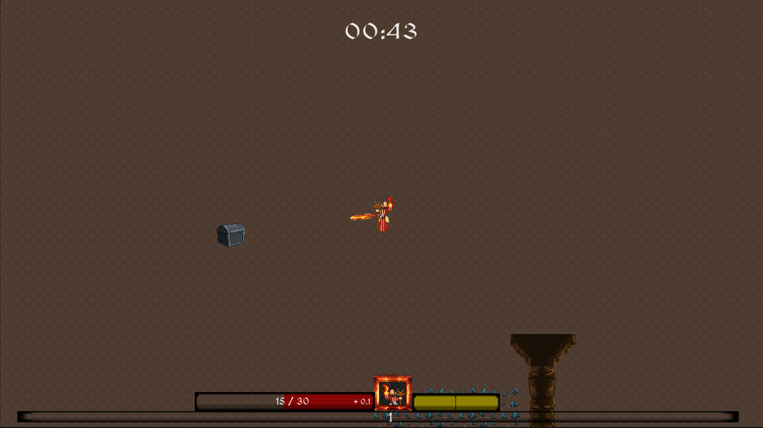

Lọ máu: Giúp hồi phục một lượng máu nhất định.

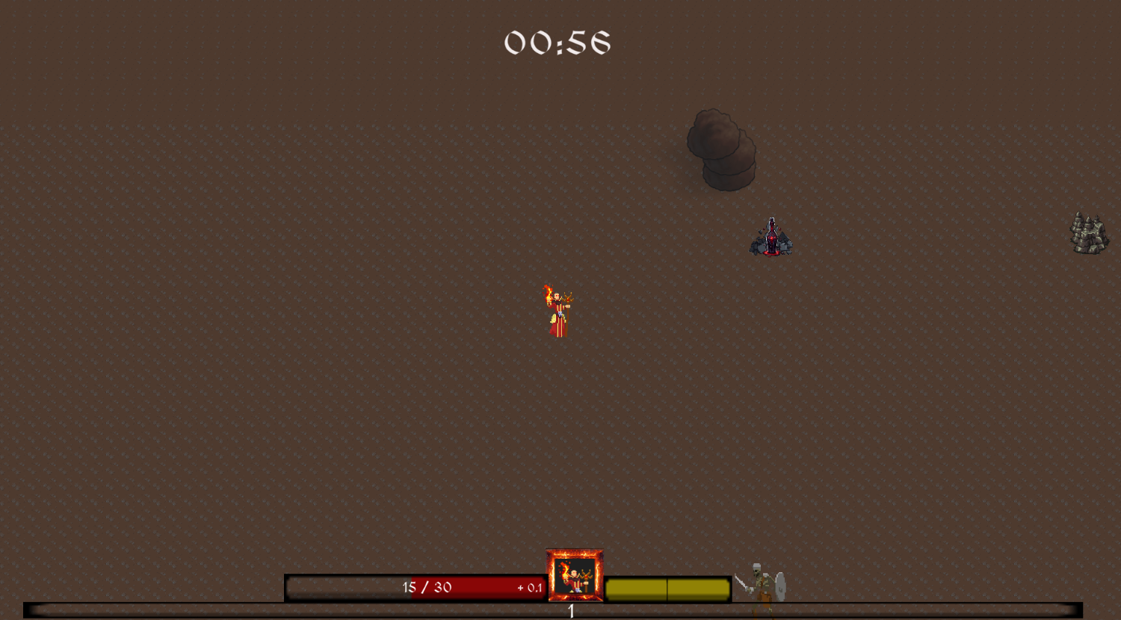

Giày: Nhận một lượng lớn speed trong một khoảng thời gian nhất định.

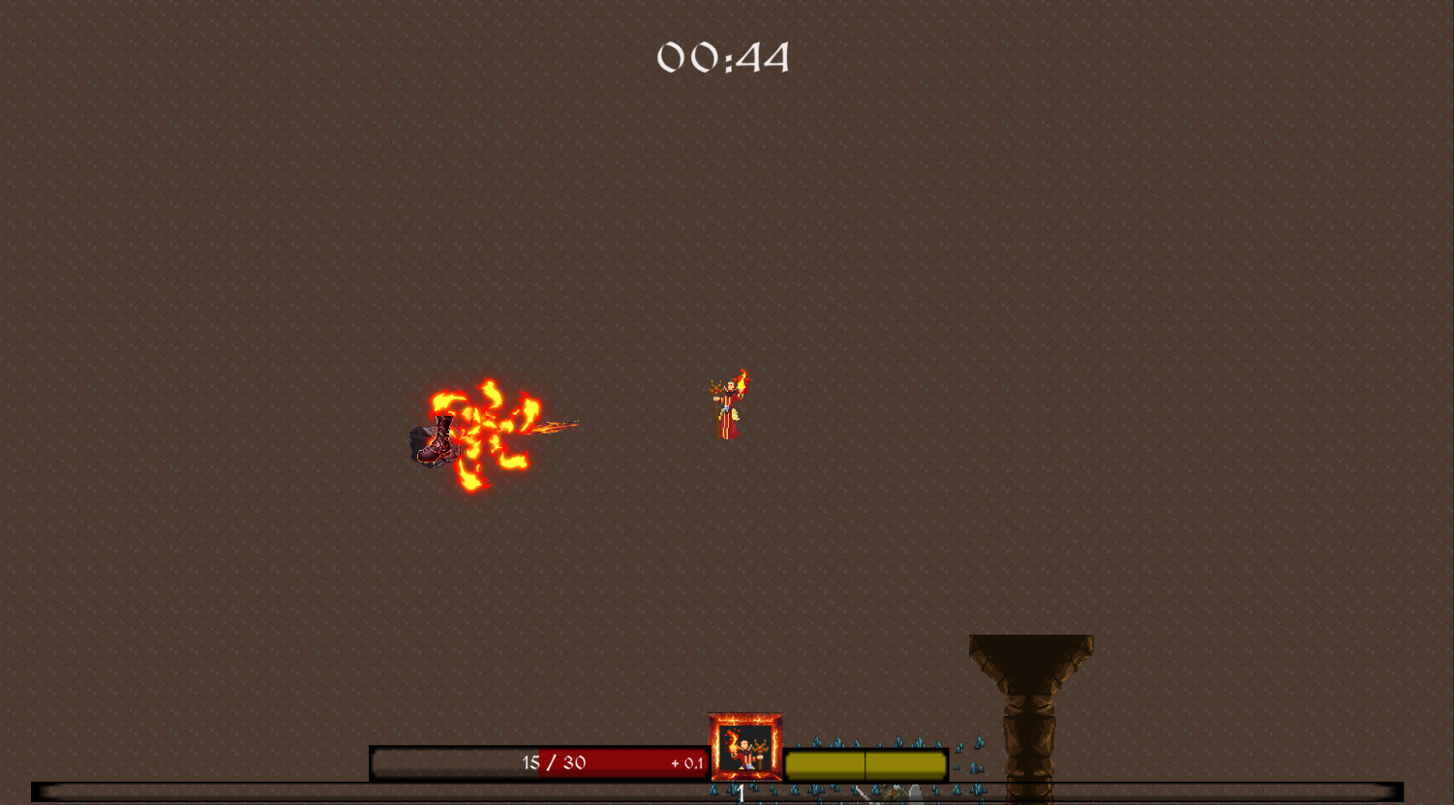

Graviton orb: Hút tất cả vật phẩm hoặc kinh nghiệm xung quanh.

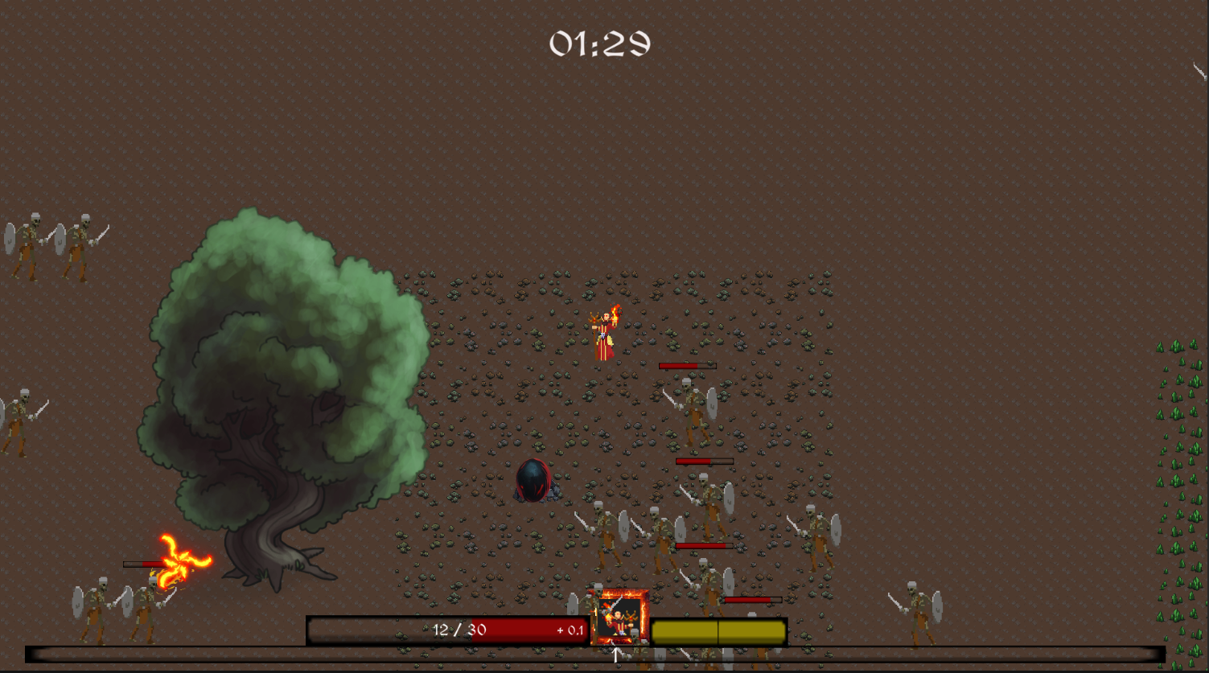

**4.3.2 Game mode**

Trò chơi có thiết kế chỉ có chế độ chơi đơn. Trong chế độ chơi đơn, người chơi vượt qua từng map, số lượng kẻ thù và lượng máu bị mất khi bị tấn công sẽ khác nhau. Khi trò chơi ở map cao hơn, số lượng kẻ thù sẽ tăng lên. Bảng dưới đây cung cấp thông tin về số lượng mạnh và kẻ thù trong mỗi cấp độ.

Player (chỉ số giữ nguyên): Khi va chạm với quái sẽ bị -1 HP,

Enemy: Có số lượng máu khác nhau. Tăng dần qua từng map

|  |  |  |  |  |
| --- | --- | --- | --- | --- |
| Name | HP | Speed | Damage | Damage Attack |
| Sleleton | 300 HP | 7 | -1 HP | -5 HP |
| Goblin | 800 HP | 10 | -1 HP | -5 HP |
| Archer | 700 HP | 7 | -1 HP | -5 HP |
| Flying | 1000 HP | 10 | -1 HP | -5 HP |
| Bringer of Death(Boss) | 5000 HP | Normal: 5, Dash: 30 | -1 HP | -5 HP |
| Death Slime | 800 HP | 7 | -1 HP | -5 HP |

**4.3.3. Game Control**

Trò chơi sẽ sử dụng chuột và bàn phím để điều khiển

Movement

* Left - A
* Right - D
* Up – W
* Down - S
* Dash – Space
* Q – Auto Attack
* Tab – Open Player Stats

Actions

* Attack - Left Mouse

Menu

* Vào menu game – Esc

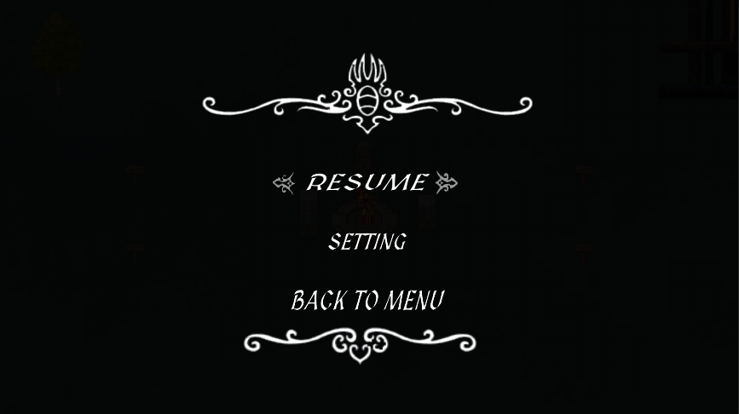

* Vào Setting âm thanh của game

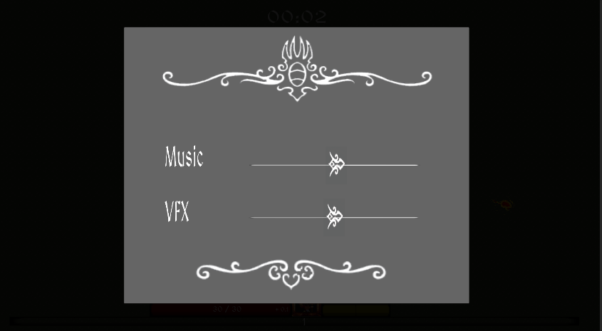

**4.3.4. Winning and Losing**

Mục tiêu của trò chơi là tiêu diệt tất cả kẻ thù trước khi chúng giết người chơi.

Người chơi chỉ có 1 mạng với số lượng HP nhất định. Khi HP của player giảm xuống 0, người chơi sẽ chết => Sẽ dịch chuyển về nhà, sau đó có thể chọn bắt đầu màn chơi lại.

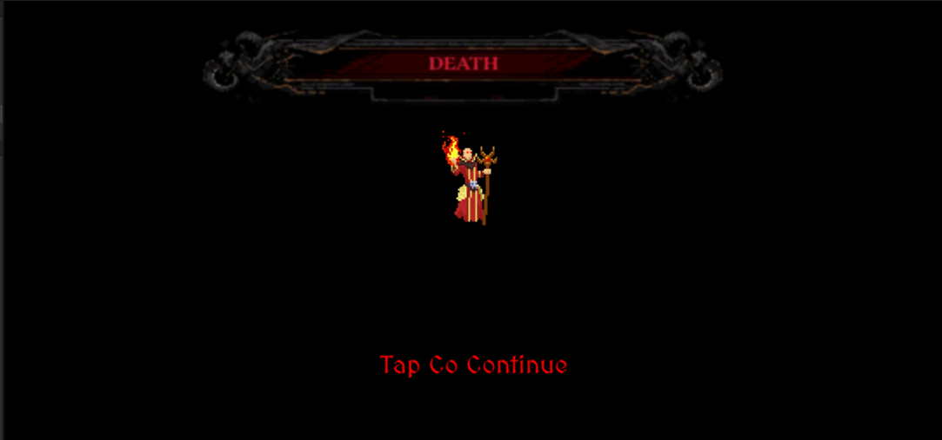

Khi người chơi chiến thắng sẽ quay lại cứ điểm, chọn chế độ chơi khó hơn và tiếp tục lượt chơi tiếp theo. Khi hoàn thành chế độ chơi khó nhất game sẽ được hoàn thành.